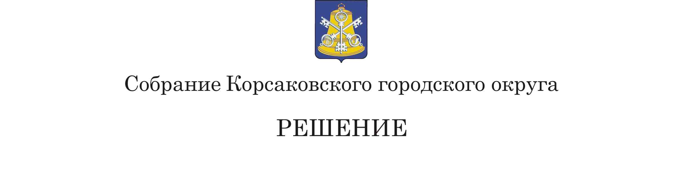

ПРОЕКТ

Принято № . ПРОЕКЬ

На заседании 7 - го созыва

О внесении изменений в решение Собрания

Корсаковского городского округа от 28.04.2016

№ 99 «Об утверждении штатной численности

контрольно-счетной палаты Корсаковского

городского округа»

В соответствии со статьей 38 Федерального закона от 06.10.2003 № 131-ФЗ «Об общих принципах организации местного самоуправления в Российской Федерации», частью 10 статьи 44 Устава муниципального образования «Корсаковский городской округ» Сахалинской области, Собрание Корсаковского городского округа РЕШИЛО:

1. Внести в приложение, утвержденное решением Собрания Корсаковского городского округа от 28.04.2016 № 99 «Об утверждении штатной численности контрольно-счетной палаты Корсаковского городского округа» (в редакции от 27.10.2016 № 122) следующее изменение:

- исключить должность «Заместитель председателя», количество штатных единиц – 1.

2. Действие настоящего решения распространяются на правоотношения, возникшие с 01 января 2024 года.

3. Опубликовать настоящее решения в газете «Восход».

4. Контроль за исполнением настоящего решения возложить на постоянную комиссию по регламенту, нормотворчеству, местному самоуправлению и охране правопорядка. (Белолипецкий В.В.).

Председатель Собрания

Корсаковского городского округа Л.Д. Хмыз